
КОНТАКТ: Агнешка Пшимусиньска
+48 12 252 10 33

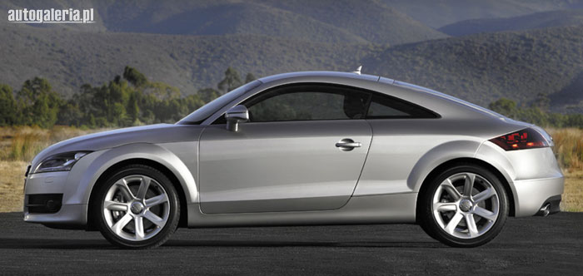

ПОЛУАКТИВНАЯ ПОДВЕСКА MAGNERIDE В НОВОМ AUDI TT
Современная полуактивная подвеска MagneRide,
изготавливаемая фирмой Delphi на заводе в г.Кросно,
обеспечивает большой комфорт и легкость управления машиной

Долго ожидаемое на европейских дорогах новое купе Audi TT будет иметь свой стиль, параметры и класс, к которому мы привыкли с момента появления этой модели на рынке.
В новой версии культового спортивного купе водители обнаружат некоторые изменения – легкость вождения, лучшее изолирование от неровного дорожного покрытия, улучшенный комфорт управляемости и возможность выбора водителем уровня демпфирования при помощи установленного переключателя на панели приборов автомобиля.
Audi использовал в своей новой модели TT полуактивную подвеску MagneRide, разработанную фирмой Delphi Corp.– прогрессивное решение, основанное на магнитно-реологичной жидкости, которая изменяет „бесступенчатое” демпфирование во время движения. Система MagneRide, которую в Audi TT назвали „Magnetic Ride”, реагирует на конкретные дорожные условия на основании данных, получаемых от датчиков, мониторирующих движение кузова и колес.
- Согласно девизу Audi „Прогресс высоких технологий”, MagneRide улучшает и так уже усовершенствованные свойства и характеристики, увеличивая комфорт вождения, улучшая контроль над движением кузова и легкость управления машиной – говорит Даниэль Варрель, начальник производственной линии в фирме Delphi Chassis Systems. – С MagneRide управление этим превосходным автомобилем принесет еще большее удовольствие.
Действие системы Magnetic Ride, использованной в Audi, основано на магнитно-реологическом принципе. В магнитном поле мелкие частицы железа, находящиеся в жидкости амортизаторов, располагаются в соответствии с направлением магнитного потока. Электромагнитная катушка интегрирована с поршнем амортизатора таким образом, чтобы после ввода ее в действие, магнитный поток имел бы поперечное направление по отношению к входным отверстиям в поршне. Когда поршень передвигается, установленные частицы железа оказывают сопротивление потоку жидкости.
Чем больше энергия и сильнее магнитное поле, тем больше сопротивление и сила демпфирования. Энергия зависит от динамики движения и колебаний из-за неровности дороги. Практически это обозначает, что можно найти оптимальную силу демпфирования для каждой ситуации на дороге. Сила демпфирования, согласно с выбором производителя, обеспечивает в зависимости от стиля вождения - более комфортный или более спортивный режим.
Audi использует магнитно-реологические амортизаторы для обеих режимов вождения: комфортного и спортивного. В основном режиме подвеска дает лучший комфорт, а после нажатия кнопки и перехода в спортивный режим, на автомобиле можно ехать намного агрессивнее.
Из-за низкой демпфирующей силы при начальной установке, используется полный ход пружины, что обеспечивает отличный комфорт на длинных трассах и неровных поверхностях.
В спортивном режиме амортизаторы становятся твердыми и получаем улучшенный контроль за автомобилем. Это прекрасно уменьшает тенденцию падения на поворотах.
По скольку новый амортизатор фирмы Delphi не требует никакого движения механической детали, он обладает моментальной реакцией. Сила амортизации колебаний зависит только от энергии, воздействующей на магнитно-реологическую жидкость и может регулироваться даже каждую тысячную долю секунды. Энергия изменяется бесступенчато, поэтому количество установок демпфирующей силы неограничено. Это обозначает, что магнитно-реологические амортизаторы реагируют на колебания от дороги почти сразу же и с большой чувствительностью. Петля управления с алгоритмами Skyhook (электронная система регулировки демпфирования амортизаторов) обеспечивает самое большое соприкосновение колеса с неровным покрытием и снижает передачу колебаний на кузов. Благодаря этому Audi TT с подвеской Magnetic Ride обеспечивает максимальную динамичность вождения, позволяя наслаждаться большим комфортом.
Однотрубный магнитно-реологический амортизатор фирмы Delphi занимает почти столько же места, сколько традиционный амортизатор или стойка MacPherson. Фирма Delphi может поставить по Вашему заказу комплектную систему полуактивной подвески с амортизаторами и стойками, датчиками и элементом управления.
Дополнительное преимущество Audi - это низкий уровень потребления энергии. Амортизатор потребляет примерно 5 Вт электрической мощности (максимум 25 Вт).
- Новый Audi TT, оснащенный MagneRide, позволяет водителям быстро ездить не только по немецким автострадам, но обеспечивает большой комфорт вождения по городу и на второстепенных дорогах – сказал Варрель.
Подробную информацию о фирме Delphi Corporation (OTC: DPHIQ) Вы сможете получить в пресс-центре на сайте www.delphi.com.
###

